第70回 信州上肢外科研究会
学術講演会報告
謹啓
時下、先生方におかれましては益々ご健勝のこととお慶び申し上げます。
先日行われた第70回信州上肢外科研究会は成功裏に終了致しました。ご出席いただいた方々に深謝します。
謹白

日 時：平成29年3月18日（土）16：00～18:40
場 所：ホテル ブエナビスタ 2階「メディアーノ」
松本市本庄1-2-1 ℡0263-37-0111
参加者 40名
プ ロ グ ラ ム
16:00～16:15 製品紹介「ノイロトロピン最近の知見」
16:15〜16:30 一般演題 橈骨遠位端骨折volar rim fractureの治療経験
相澤病院 整形外科 宮岡俊輔、磯部文洋、山崎宏

【はじめに】橈骨遠位端骨折volar rim fractureの2例を経験したので報告する.
【症例1】72歳，女性．現病歴：歩行中に転倒し手をついて受傷した。 単純X線、CTでAO23-C1の橈骨遠位端骨折を認め掌側ロッキングプレートによる骨接合術を行った。術後2週単純X線で掌側骨片がプレートを掌側に乗り越え転位してしまったため再手術を行った。掌側皮質の関節面の骨片は小さくKwireでの直接固定は困難であった。プレートを抜去し創外固定器を装着した。術後1年半経過し経過良好である。
【症例2】51歳男性原付バイク走行中に車に追突し転倒し受傷した。
単純X線、CTでAO23-C3の橈骨遠位端骨折を認め掌側ロッキングプレートによる骨接合術を行った。手術所見：掌側皮質長が5mm以下の小さなvolar lunate facet fragment を固定するため遠位骨片にKwire を刺入し、これを掌側ロッキングプレートで押さえ込むSpring wire法で骨接合術を行った。術後半年で経過は良好である。

質疑応答：

信州大学 岩川先生の質問
術前のvolar lunate facet fragmentの大きさの評価が重要と言うことだが、どのような骨折に注意が必要もしくはCT評価が必要であるか？

回答： AO分類のTypeB3やTypeCには注意が必要であると思われる。その中でも特に術前月状骨が掌側に大きく転位している症例には十分注意が必要であると思われる。

16:30～17:10 手外科基礎研究の最前線
座長 信州大学医学部附属病院 整形外科 医員 岩川紘子
[MyostatinはSmad3を介して腱細胞の分化を誘導する]
講師 国立病院機構中信松本病院 整形外科 植村一貴
演題名：GDF-8はSmad2/3を介して腱細胞分化を誘導する

中信松本病院整形外科 植村 一貴

腱は損傷されると修復が困難な組織である。腱修復に関する研究は、縫合法や後療法などの臨床研究や、基礎研究ではバイオメカの研究が主流であり、biologyについては不明な点が多い。未分化間葉系細胞から間葉系組織への分化については、骨や軟骨などでは研究が進んでいるが、腱については明らかになっていない。腱細胞の分化メカニズムを明らかにするため、多分化能を持つマウス筋芽細胞株（C2C12）を用いて腱細胞の分化を促進する増殖因子を同定し、腱細胞への分化を誘導する際のシグナル伝達経路を明らかにすることを目的に研究を行った。
まず、実験に用いる細胞株の候補として、C2C12とC3H10T1/2を用い、腱前駆細胞のマーカーと考えられるScleraxisの発現を調べると、C2C12はC3H10T1/2の約8倍Scleraxisの発現が多かった。このことから、C2C12は腱前駆細胞のような性質があると思われ、C2C12を用いて実験を行った。
次に、腱の分化を誘導する増殖因子のスクリーニングを行った。増殖因子（GDF-5、GDF-6、GDF-7、GDF-8（myostatin））を添加し、real-time PCRによる腱細胞特異的マーカー（Scleraxis、Tenomodulin）と筋細胞特異的マーカー、脂肪細胞特異的マーカーの定量を行った。いずれの増殖因子もTenomodulinの発現を増加させたが、GDF-8（Myostatin）ではその発現量が最も高く、MyoDの発現は最も抑制されていた。最もTenomodulinの発現が多かったGDF-8（Myostatin）について、用量、時間によるTenomodulin発現の変化の定量と、免疫染色を行った。免疫染色では無血清培地での培養では筋管細胞の形成を認めたが、Myostatinを加えることにより筋管細胞の形成が抑制されTenomodulinの発現を認めた。経時的観察ではMyostatin添加5日目でTenomodulinの発現が最高値となった。
さらにMyostatinによる腱細胞分化の誘導におけるシグナル伝達経路を明らかにするため、Myostatinと共にシグナル伝達経路の阻害剤を添加し、各マーカーの定量を行った。さらに、C2C12にSmad2、 Smad3のsiRNAを導入し、同様に各マーカーを定量した。
Smad2/3を介する経路を阻害するALK阻害剤を添加するとTenomodulinの発現が有意に抑制された。またSmad3のsiRNAを導入するとGDF-8で刺激してもTenomodulinの発現は増加しなかった。
C2C12を無血清培地で培養しMyostatin（GDF-8）を加えることにより、筋細胞への分化が抑制され、腱細胞への分化が誘導される事が確認された。MyostatinはSmad3シグナルを介して筋芽細胞から腱細胞への分化を誘導していることが示唆された。

質問
再生医療につなげていくために必要な事は？
答
IPSのような幹細胞から、腱前駆細胞まで分化させる方法、腱細胞に分化しても、腱を作るためには張力のようなメカニカルストレスをかけた培養や立体的な培養が必要になるのではないか。

質問
実際の生体内と違う無血清培地にした理由は？
答
血清には様々な物質が含まれているため、なるべくシンプルな培養系で再現性が高いものにするという目的があったため、無血清培地を用いた。

17:15～18:40 教育研修講演
座長 信州大学医学部 運動機能学教室 講師 林 正徳
『尺側手関節痛の鑑別疾患と治療』
講師 キッコーマン総合病院 副院長 田中 利和先生

尺側手関節痛の発生頻度は、手外科外来の5％程度とそれほど多いものではありません。Palmerの分類に始まる三角繊維複合体（TFCC）損傷に注目が始まると、中村らの精力的な発生機序の考察から治療法に対する多数例の経験により、診断ができれば根治は可能かもしれないな疾患群が出現したために、尺側手関節痛に関心がもたれるようになりました。しかし、尺側手関節にはたくさんの結合組織があり、これら一つ一つを鑑別してゆかねばなりません。画像診断はあくまでも、補助診断です。疾患特異性のある場所への0.1㏄のキシロカインテスト、そして、様々な誘発テストを行い、疾患を絞り込んでいきます。すでに診断の時点から、治療は始まっています。

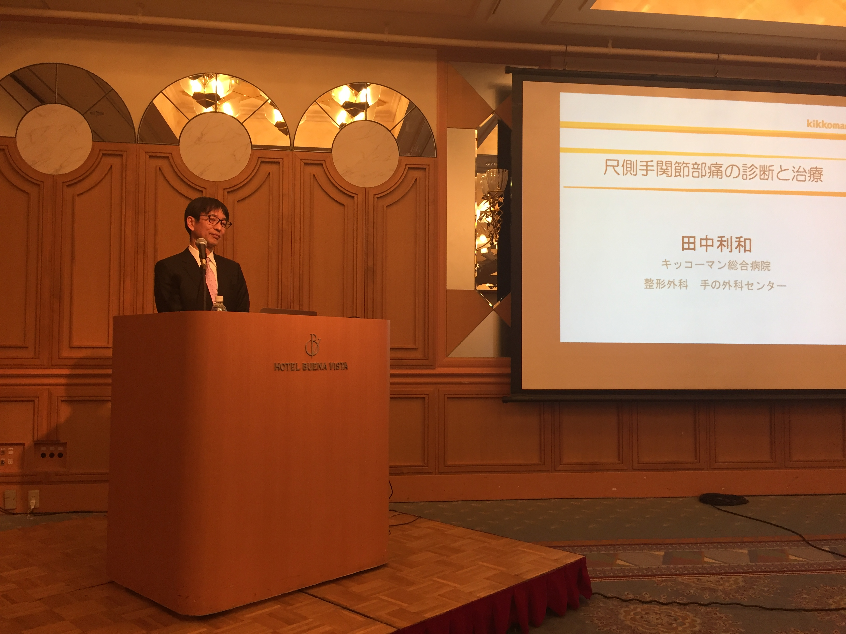
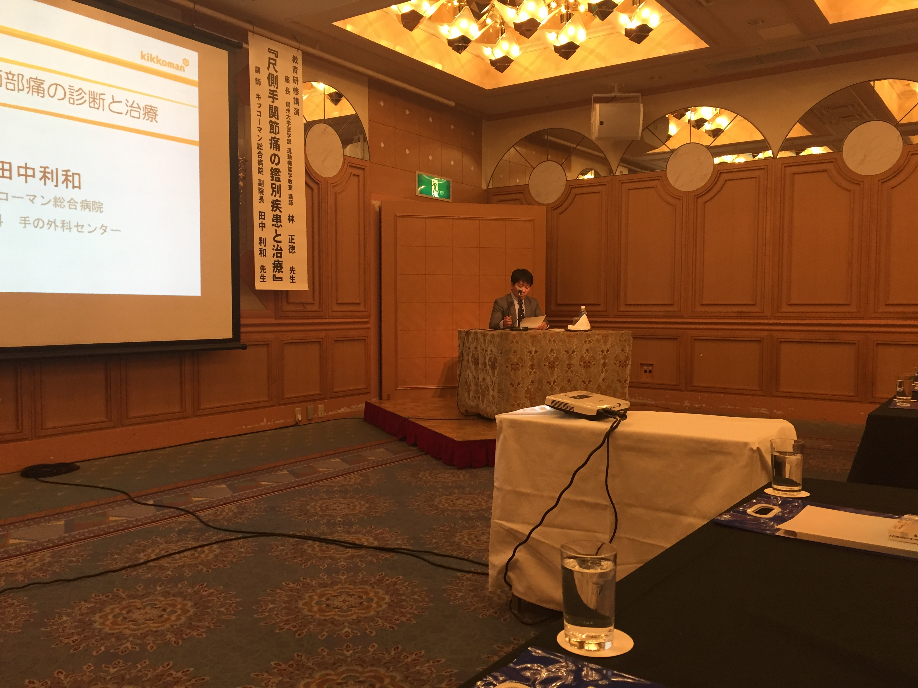
日本整形外科学会教育研修会として認定(1単位)されております。受講料：1,000円
専門医資格継続単位 必須分野 [02]外傷性疾患（スポーツ障害を含む）
[10]手関節・手疾患(外傷を含む)
日本手外科学会教育研修講演として認定(1単位)されております。受講料：1,000円
懇親会

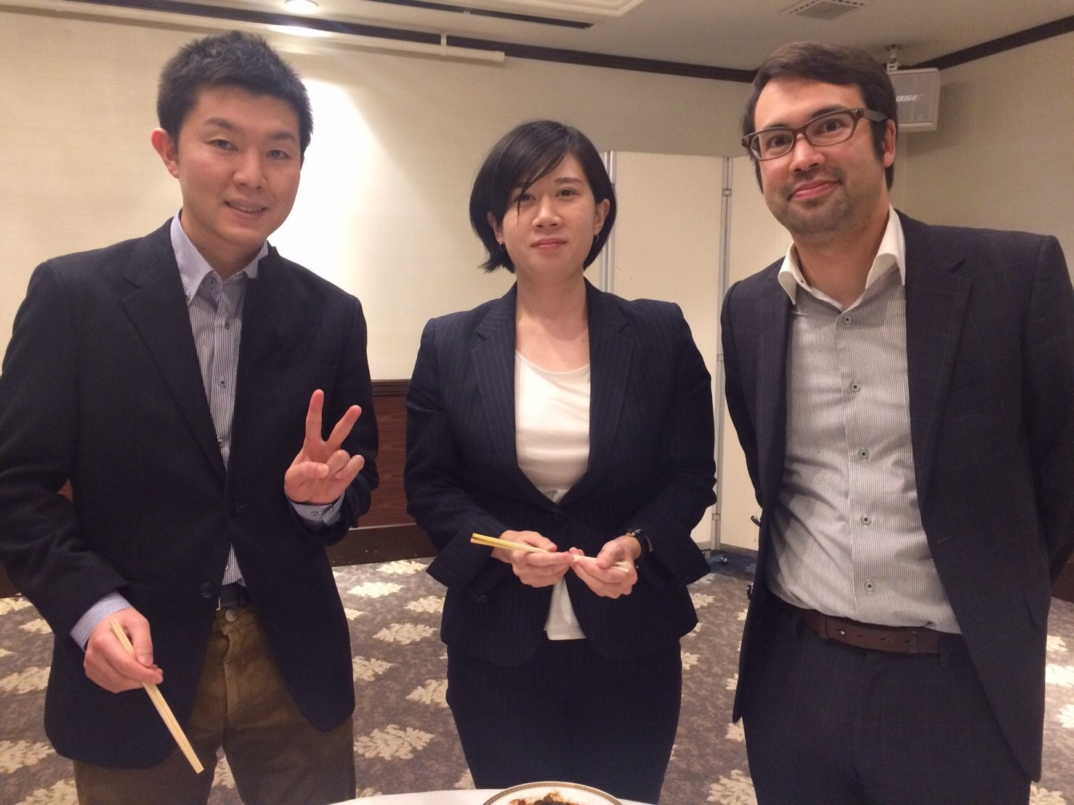

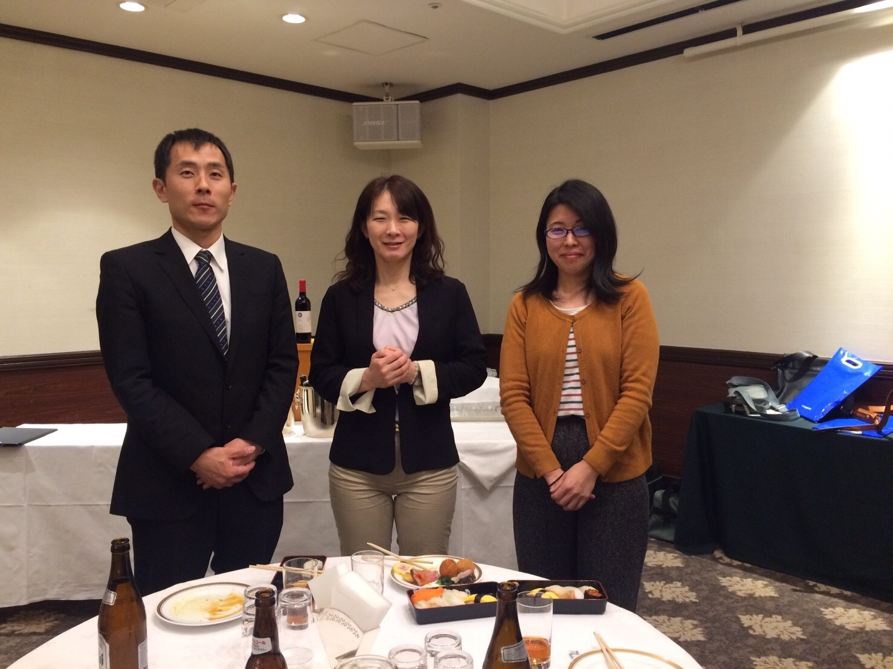

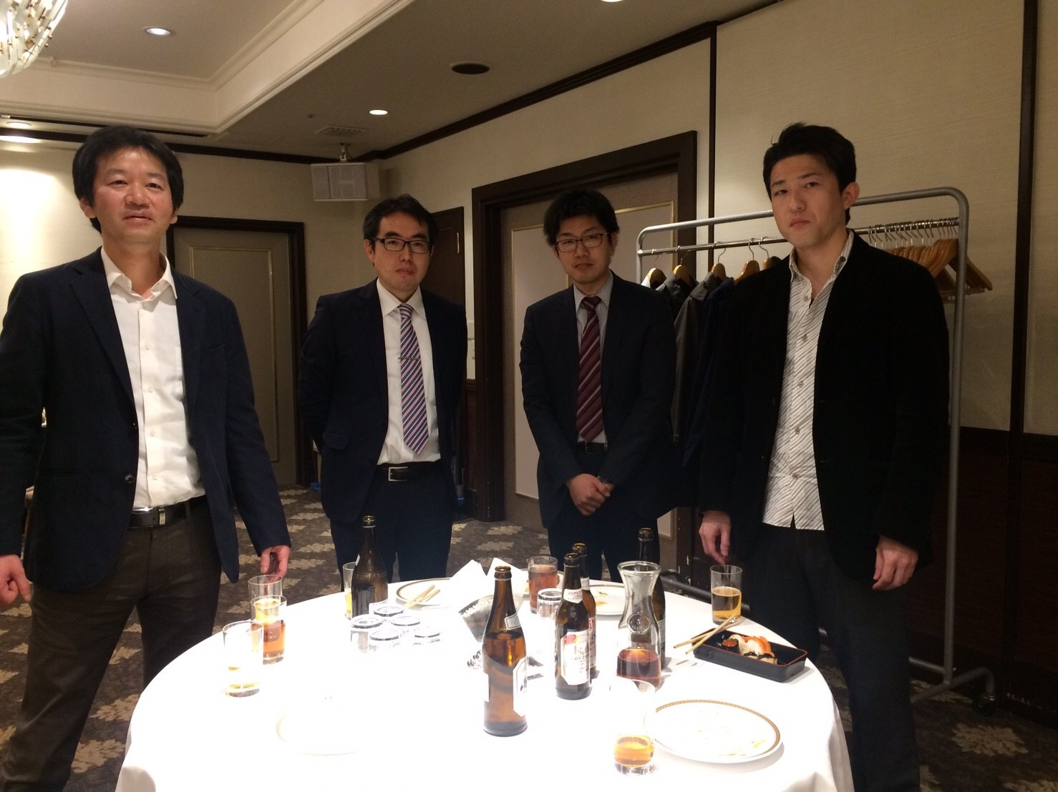

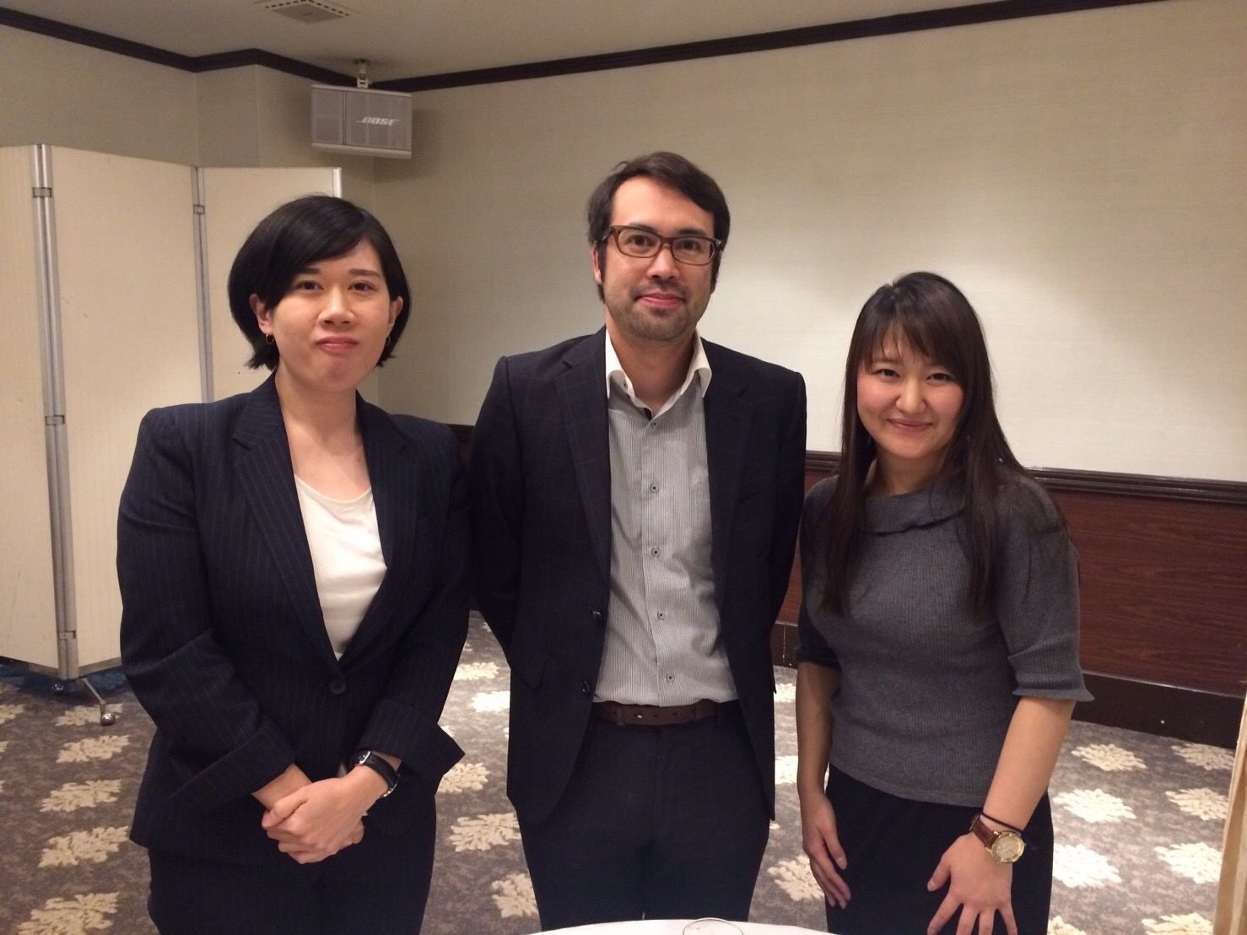

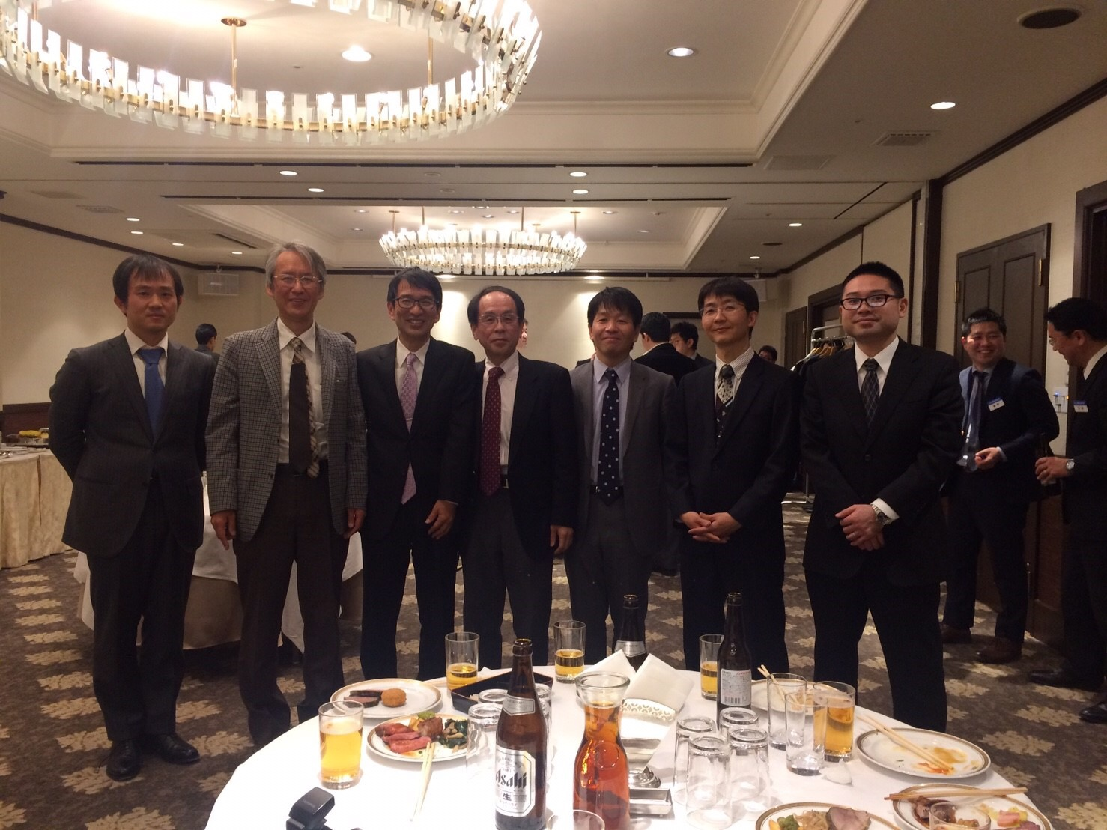
共催 信州上肢外科研究会 日本臓器製薬株式会社

